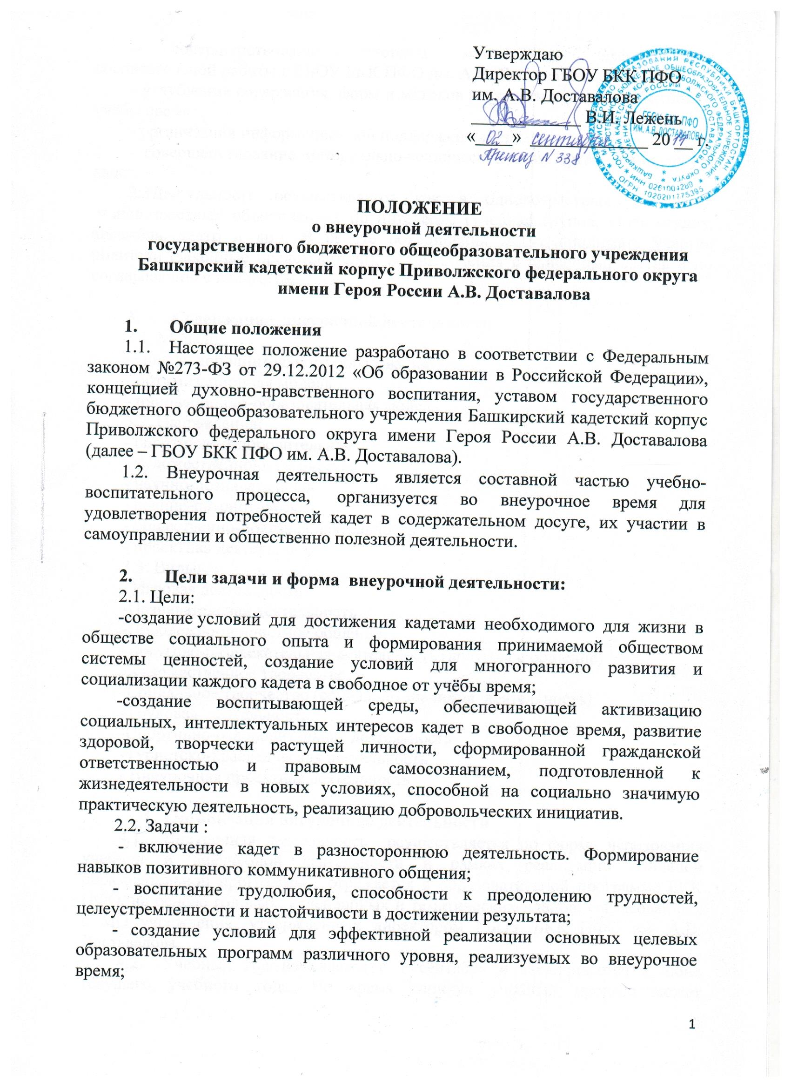

- создание условий для эффективной реализации основных целевых образовательных программ различного уровня, реализуемых во внеурочное время;
- совершенствование системы мониторинга эффективности воспитательной работы в ГБОУ БКК ПФО им. А.В. Доставалова;
- углубление содержания, форм и методов занятости кадет в свободное от учёбы время;
- организация информационной поддержки кадет;
- совершенствование материально-технической базы организации досуга кадет.
2.3. Деятельность осуществляется как в одновозрастных, так и в разновозрастных объединениях по интересам (учебная группа, клуб, студия, ансамбль, театр и др.). В работе объединения могут принимать участие родители (законные представители), без включения в списочный состав и по согласованию с педагогом.
- Содержание внеурочной деятельности
3.1. Модели:
- модель дополнительного образования
- оптимизационная модель
- инновационно-образовательная модель
3.2. Направления:
- спортивно-оздоровительная
- художественно-эстетическая
- научно-познавательная
- военно-патриотическая
- общественно-полезная деятельность
- проектная деятельность
3.3. Виды:
- Игровая деятельность
-Познавательная деятельность
-Проблемно-ценностное общение
-Досугово-развлекательная деятельность (досуговое общение)
-Художественное творчество
-Социальное творчество (социально значимая деятельность)
-Трудовая деятельность
-Спортивно-оздоровительная деятельность
-Туристско-краеведческая деятельность
- Внеурочная проектная деятельность
- Организация внеурочной деятельности
  - Внеурочная деятельность осуществляется по форме чередования учебной и внеучебной деятельности в рамках реализации основной образовательной программы, отражается в образовательной программе БКК ПФО, на основе годовых, календарных и тематических планов, согласованных с МО учреждения, утвержденных директором ГБОУ БКК ПФО им. А.В. Доставалова.
  - Учебный год начинается с 1 сентября и заканчивается в июне текущего учебного года. Во время каникул учебный процесс может продолжаться по форме учебно-полевых сборов, экспедиций, лагерей разной направленности. Состав групп в этот период может быть переменным. При проведении многодневных походов разрешается увеличение нагрузки педагогов, тренеров.
  - Расписание занятий в объединениях по направлениям составляется в начале учебного года администрацией ГБОУ БКК ПФО им. А.В. Доставалова с учетом установления наиболее благоприятного режима труда и отдыха кадет.
  - Расписание утверждается директором, перенос занятий или изменения расписания производится только с согласия администрации и оформляется документально. В период каникул занятия могут проводиться по отдельно составленному расписанию.
  - Продолжительность занятий и их количество в неделю определяется образовательной программой педагога в соответствии с распорядком дня ГБОУ БКК ПФО им. А.В. Доставалова.
  - Списочный состав объединений внеурочной деятельности, продолжительность занятий и их количество в неделю, а также режим деятельности кадет в момент занятий по внеурочной деятельности определяется нормами СанПИНа.
  - В соответствии с программой педагог может использовать различные формы образовательно-воспитательной деятельности: аудиторные занятия, лекции, семинары, практикумы, экскурсии, концерты, выставки, экспедиции и др. Занятия могут проводиться как со всем составом группы, так и по звеньям (3-5- человек) или индивидуально.
  - Педагог самостоятелен в выборе системы оценок, периодичности и форм аттестации кадет.
  - Зачисление кадет осуществляется на срок, предусмотренный для освоения программы.
  - Каждый кадет имеет право заниматься в объединениях разной направленности, а также изменять направление обучения.
  - Руководство внеурочной деятельностью осуществляют: заместитель директора по воспитательной работе, заместитель директора по военной подготовке, заместитель директора по учебно-воспитательной работе и заместитель директора по административно-хозяйственной части согласно обязанностей предусмотренных в их должностных инструкциях.

5. Документация:
- программа деятельности и развития внеурочной деятельности;
- планы на год;
- журналы по Технике безопасности, охране труда;
- календарно - тематический план;
- расписание занятий;
- количественный и качественный состав руководителей, занятых во внеурочной деятельности;
- журналы учета занятий.

Принято решением педагогического совета,
протокол №__9____ от__02. 09. 2014 г.

